Communiqué de presse

Lancement des ventes pour la première chargeuse électrique Liebherr L 507 E

⸺

Entraînement à batterie électrique : aucune émission de CO2 localement et peu de nuisances sonores

Mêmes performances qu’une chargeuse sur pneus Liebherr traditionnelle de même catégorie

L 507 E avec direction stéréo et autres avantages éprouvés des chargeuses stéréo Liebherr

Bischofshofen (Autriche), 18 Janvier 2024– Depuis octobre 2023, la chargeuse sur pneus à batterie électrique L 507 E est disponible chez les partenaires commerciaux de Liebherr dans plusieurs pays d’Europe. Ce modèle est la première chargeuse sur pneus électrifiée du groupe Liebherr. Elle allie les avantages éprouvés d’une chargeuse stéréo Liebherr et un système d’entraînement à batterie électrique développé par Liebherr.

Bischofshofen (Autriche) 18e janvier 2024 – La L 507 E fournit les mêmes performances qu’une chargeuse sur pneus de même catégorie à entraînement classique, et ce sans émettre de CO2 localement. De plus, les émissions sonores de la nouvelle chargeuse sur pneus sont faibles ; celle-ci est donc idéale dans les lieux où un faible niveau de bruit et de gaz d’échappement est particulièrement important, par exemple en ville ou à l’intérieur de hangars. La L 507 E est équipée d’un système de batterie haute tension que Liebherr a spécialement développé pour ses chargeuses sur pneus. Ce système assure un grand déploiement de puissance et des processus de recharge efficients.

La L 507 E atteint jusqu’à huit heures d’autonomie en fonction des conditions d’utilisation. Le système de batterie modulaire de Liebherr permet en outre d’installer en usine, à la demande du client, un second accumulateur lithium-ion, ce qui allonge encore l’autonomie de la chargeuse. Une recharge complète dure entre une heure et demie et trois heures en fonction du chargeur embarqué et de la puissance du raccordement.

Nouvel entraînement, système de direction éprouvé : L 507 E, chargeuse stéréo à batterie électrique

Grâce à son entraînement à batterie électrique, la L 507 E peut disposer en permanence de sa pleine puissance. Le conducteur ou la conductrice profite ainsi de mouvements de travail dynamiques et d’un comportement routier réactif. La vitesse maximale normale de la chargeuse sur pneus est de 20 km/h. En version « Speeder » disponible en option, la L 507 E atteint jusqu’à 30 km/h, ce qui facilite par exemple son transfert. Afin d’accroître l’efficience, l’énergie produite en descente et au freinage est récupérée par la batterie.

La L 507 E est basée sur la chargeuse sur pneus Liebherr traditionnelle L 507 Stéréo, ce qui signifie que la nouvelle chargeuse sur pneus à batterie électrique dispose elle aussi d’une direction stéréo. Articulation et essieu arrière directeur combinés réunissent les avantages d’une articulation traditionnelle et ceux d’une direction intégrale. Ainsi, le rayon de braquage est minimal et l’angle d’articulation est réduit de 30 degrés, ce qui renforce la stabilité de la chargeuse sur pneus. Sur la L 507 E, Liebherr a également installé le palier oscillant articulé éprouvé qui compense les inégalités du sol et contribue à la stabilité et la résistance au basculement élevées de la chargeuse sur pneus.

Le bras de levage et la cabine de la L 507 E bénéficient d’une technique éprouvée

Pour sa nouvelle chargeuse sur pneus à batterie électrique, Liebherr utilise le bras de levage de la L 507 Stéréo à entraînement traditionnel. Ce bras se distingue par sa puissante cinématique en Z : elle garantit un fonctionnement sûr et sans réajustement manuel, même en mode manutention avec fourches. Grâce à la nouvelle servocommande électro-hydraulique de la L 507 E, le bras de levage réagit rapidement et effectue des mouvements précis. Le système d’attache rapide entièrement automatique LIKUFIX est également disponible. Le conducteur peut ainsi commuter en quelques secondes entre outils de travail mécaniques et outils de travail hydrauliques : il lui suffit pour cela de presser un bouton dans la cabine.

La cabine concilie ergonomie et confort et assure au conducteur une excellente visibilité grâce à ses grandes surfaces vitrées. Le display tactile réglable en hauteur permet différents réglages et indique diverses données d’exploitation, notamment le niveau de charge de la batterie. Le conducteur ou la conductrice a également la possibilité de régler le volant et le siège en fonction de ses besoins. La commande de la L 507 E est intuitive et quasiment identique à celle d’une chargeuse sur pneus traditionnelle. De ce fait, même les personnes peu expérimentées sont capables de travailler efficacement et en toute sécurité avec la chargeuse sur pneus à batterie électrique de Liebherr.

À propos de Liebherr-Werk Bischofshofen GmbH

Liebherr-Werk Bischofshofen GmbH conçoit, fabrique et distribue les modèles de chargeuses sur pneus du groupe Liebherr. Depuis plusieurs décennies, l’usine implantée à proximité de Salzbourg (Autriche) n’a cessé de croître grâce à des innovations durables, des solutions créatives et des normes de qualité élevées. La gamme de chargeuses sur pneus est sans cesse élargie et comprend des modèles appartenant à différents groupes de produits : chargeuses Compact et chargeuses Stéréo, ainsi que chargeuses sur pneus de moyenne et grande tailles, qui se distinguent par leurs systèmes d’entraînement innovants.

À propos du Groupe Liebherr

Le Groupe Liebherr est une entreprise technologique familiale proposant une gamme de produits très diversifiée. L'entreprise figure parmi les plus grands fabricants mondiaux d’engins de construction. Elle offre également dans de nombreux autres domaines des produits et services haut de gamme axés sur les besoins des utilisateurs. Le Groupe compte aujourd'hui plus de 140 sociétés sur tous les continents. En 2022, il a employé plus de 50 000 personnes et a enregistré un chiffre d'affaires consolidé de plus de 12,5 milliards d'euros. Liebherr a été fondé en 1949 à Kirchdorf an der Iller, dans le sud de l'Allemagne. Depuis, les employés ont pour objectif de convaincre leurs clients par des solutions exigeantes tout en contribuant au progrès technologique.

Photos

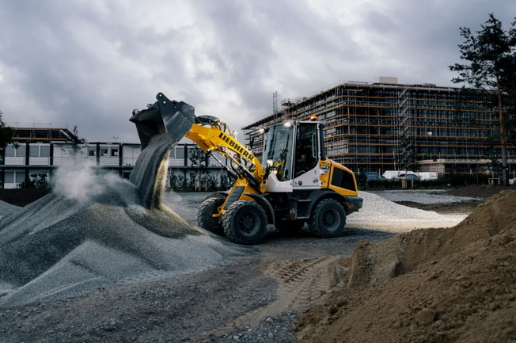

liebherr-l507e-battery-electric-wheel-loader.jpg  
Dans les environnements sensibles au bruit, les exploitants bénéficient du faible niveau sonore de la L 507 E.

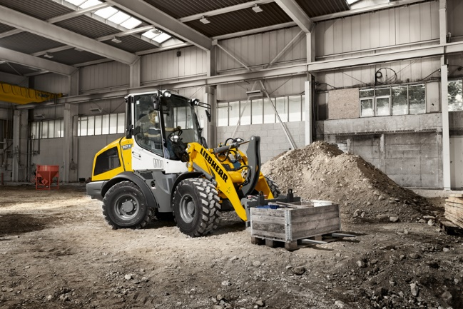

liebherr-l507e-indoor-application.jpg  
Aucune émission de CO2 sur les lieux : la L 507 E de Liebherr convient également à une utilisation dans les hangars.

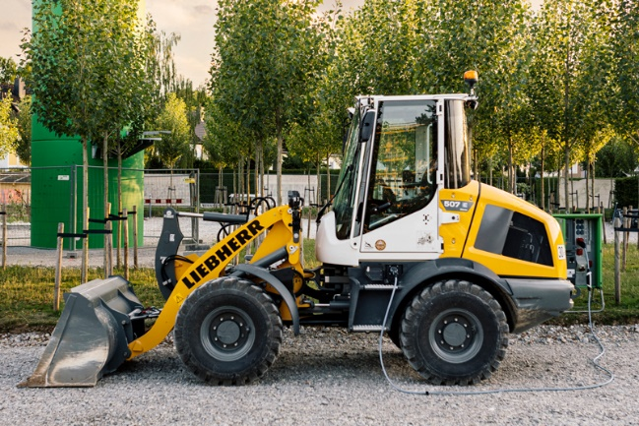

liebherr-l507e-charging.jpg  
L 507 E : Processus de recharge efficients grâce au système de batterie haute tension.

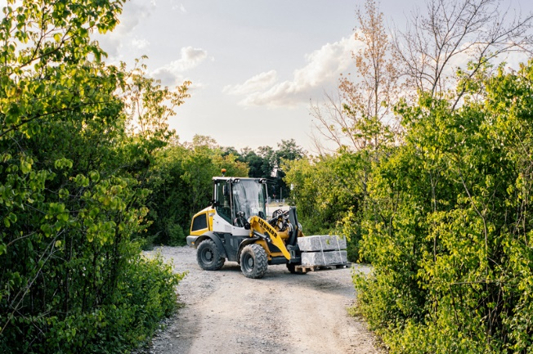

liebherr-l507e-landscaping.jpg  
La chargeuse sur pneus à batterie électrique L 507 E de Liebherr séduit grâce à ses performances élevées.

Contact

Martin Koller  
Marketing et Public Relations  
Téléphone : +43 50809 11475  
E-mail : [martin.koller.lbh@liebherr.com](mailto:martin.koller.lbh@liebherr.com)

Publié par

Liebherr-Werk Bischofshofen GmbH  
Bischofshofen/Autriche  
[www.liebherr.com](http://www.liebherr.com)